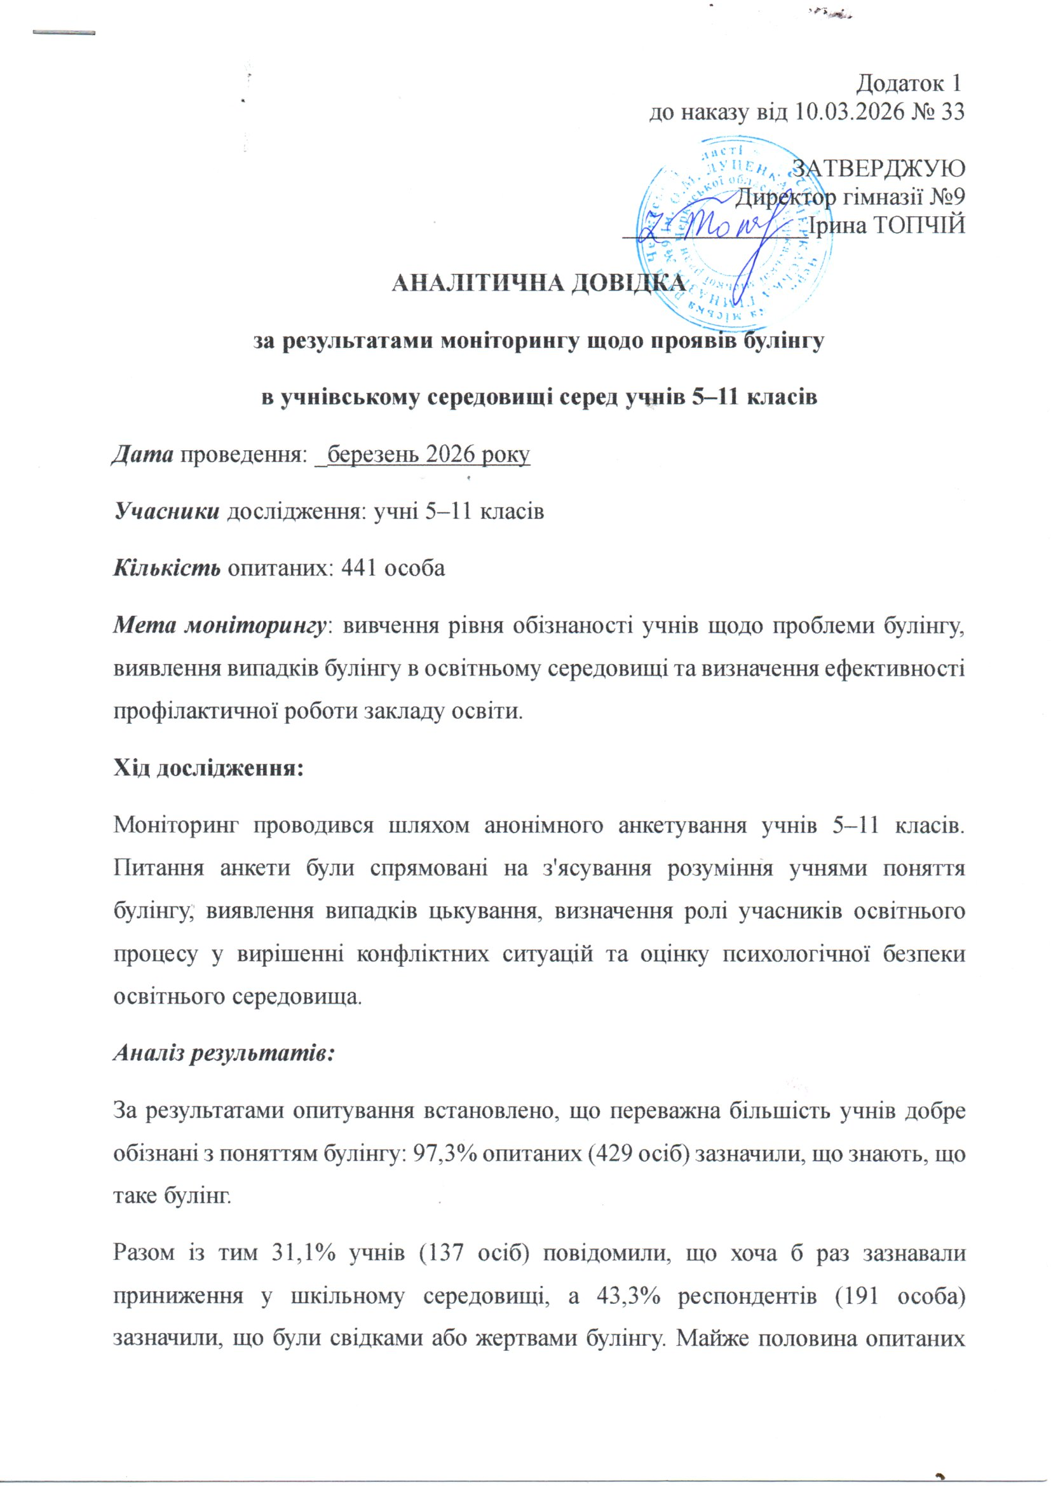
48,1%, або 212 учнів) вважають, що випадки булінгу в закладі освіти трапляються.
Учні зазначають, що загалом почуваються безпечно у закладі освіти. Водночас результати опитування свідчать про наявність окремих випадків словесних образ, насмішок, неприязного ставлення та соціального виключення.
Найпоширенішими проявами булінгу, за відповідями учнів, є:
• образи та образливі висловлювання – 19,0%;
• глузування та висміювання – 14,5%;
• використання образливих прізвиськ – 7,3%;
• фізична агресія (штовхання, побиття) – 4,1%;
• словесні натяки сексуального характеру – 1,8%.
Більше половини опитаних (53,3%) зазначили, що не стикалися з жодними проявами приниження.
За результатами анкетування встановлено, що найчастіше булінг відбувається у шкільних коридорах (50,8%), на території за школою (22,0%) та у шкільних туалетах (18,6%).
На думку учнів, найчастіше агресорами виступають однолітки або група однолітків (56,7%). При цьому 78,7% респондентів вважають, що булінг частіше вчиняють хлопці.
Серед основних причин виникнення булінгу учні називають:
• особливості зовнішнього вигляду – 39,0%;
• нездатність захистити себе – 24,5%;
• особливості поведінки – 22,7%.
Важливим показником є те, що 71,7% учнів зазначили, що не були жертвами булінгу. Водночас близько п'ятої частини опитаних (20,4%) повідомили про поодинокі випадки цькування щодо себе, а 4,5% респондентів вказали, що стикаються з такими ситуаціями майже щодня.
Щодо реагування педагогічних працівників на випадки булінгу, майже половина учнів (49,7%) відзначили, що вчителі вимагають припинити конфліктні ситуації, 24,9% зазначили, що педагоги повідомляють про проблему батьків. Разом із тим близько 18% опитаних вважають, що педагоги не завжди втручаються або не звертають належної уваги на подібні випадки.
У разі виникнення проблемних ситуацій учні найчастіше готові звертатися по допомогу до батьків, класних керівників, практичного психолога або соціального педагога. Водночас значна частина опитаних зазначила, що не звертається по допомогу взагалі, що свідчить про необхідність подальшого зміцнення довіри до системи психологічної підтримки в закладі освіти.
Результати моніторингу свідчать про необхідність подальшого проведення профілактичної роботи, спрямованої на формування навичок ненасильницького спілкування, розвитку емпатії, взаємоповаги та відповідальної поведінки в мережі Інтернет.
Висновки
• Загальний психологічний клімат у закладі освіти можна оцінити як задовільний.
• Більшість учнів володіють інформацією щодо булінгу та способів отримання допомоги.
• Випадки проявів булінгу мають переважно поодинокий характер, однак проблема залишається актуальною та потребує постійної уваги з боку педагогічних працівників.
• Найпоширенішими формами булінгу є словесні образи, висміювання та соціальне виключення.
• Потребує посилення робота щодо формування довірливих відносин між учнями та фахівцями психологічної служби.
• Необхідно продовжувати систематичну профілактичну та просвітницьку роботу з учнями, батьками та педагогами.
Рекомендації
• Продовжити проведення інформаційно-просвітницьких заходів з питань запобігання булінгу.
• Посилити роботу щодо формування безпечного освітнього середовища.
• Проводити тренінгові заняття з розвитку комунікативних навичок, емпатії та толерантності.
• Здійснювати систематичний моніторинг психологічного клімату в учнівських колективах.
• Активізувати співпрацю з батьками щодо попередження проявів булінгу та кібербулінгу.
• Продовжити роботу з розвитку навичок безпечної поведінки в мережі Інтернет та культури онлайн-спілкування.
Аналітичну довідку узагальнила заступник директора з виховної роботи _______________ Волочай Оксана Василівна.
З підсумками та пропозиціями ознайомлений колектив.
Довідку розглянуто на засіданні педагогічної ради.
Протокол № 6 від 15.04. 2026 року

